Kan man spare på strømmen
- uden at spare på oplevelsen?
Da System Audio holdt koncert på højttalerfabrikken i anledning af Spil Dansk-dagen, fik publikum ikke blot en fantastisk musikalsk oplevelse med duoen Rest in Beats. De var også en del af et eksperiment udi energibesparelse, hvor både lys og lyd til koncerten blev leveret af blot én stikkontakt

De 100 gæster ved Spil Dansk-dagen hos højttalerproducenten System Audio, fik en oplevelse af de sjældne. Duoen Rest in Beats fyrede den af på den specialbyggede scene med et nærvær og en energi, der tryllebandt det opslugte publikum. Lageret var badet i hypnotiserende lys, og lydoplevelsen var naturligvis helt i top.

Men hvad publikum ikke vidste var, at de rent faktisk var del af et eksperiment udi energibesparelse, hvor der var skruet gevaldigt ned for strømforbruget – tydeligvis uden, at det gik udover oplevelsen.

Strømmen blev leveret af én enkelt stikkontakt
System Audio er kendt for at sætte barren højt for sig selv i udviklingen af højttalere, der ikke blot lyder fantastisk, men også belaster miljøet mindst muligt. Eksempelvis anvender virksomhedens trådløse højttalere, Saxo Active 5, blot halvt så meget strøm, som reglerne foreskriver.

Da der skulle afholdes koncert på højttalerfabrikken, faldt det derfor naturligt for udviklingschef Ole Witthøft at videreføre netop denne tankegang.
- Op til koncerten spurgte vi os selv, om det er muligt at spare på strømmen uden at spare på oplevelsen. Lys- og lydteknikere måtte bruge lidt mere tid end sædvanligt på at justere deres udstyr, men det gav altså resultater i sidste ende. Al strømmen til koncerten blev nemlig leveret af én enkelt stikkontakt, fortæller en begejstret Ole Witthøft.

For at få den ambitiøse spareplan til at lykkedes, blev scenen lyst op af LED-lamper, og lydsystemet blev drevet af højeffektive forstærkere, der anvender et minimum af strøm. Ifølge Ole Witthøfts foreløbige beregninger er det lykkedes System Audio at afvikle en livekoncert med et strømforbrug, der er mindre end dét, en gennemsnitlig familie bruger på en hverdagsaften.
Publikum fik en stor oplevelse - med et lille strømforbrug
Stemningen var høj under koncerten, og der blev både danset og sunget med til den helt store guldmedalje. Ingen blandt publikum oplevede, at der var sparet på noget. Og da udvalgte deltagere efterfølgende blev informeret om energispareeksperimentet, var forbløffelsen stor.
- Det er godt nok vildt – det havde jeg aldrig gættet, udtalte 26-årige Marlene Olesen fra Rødovre, som deltog i koncerten sammen med kolleger, og tilføjede:
- Lyden fyldte hele lokalet og lyset var rigtig fedt – faktisk synes jeg, at det var langt mere stemningsfuldt end almindelige scenespots!

Fakta om System Audio A/S
System Audio blev grundlagt i 1984 i kælderen hos indehaver Ole Witthøfts forældre, og med hjælp fra kammerater blev højttalerne samlet. I begyndelsen af 1990'erne rykkede virksomheden til den bygning i Valby, hvor indkøbscentret Spinderiet nu ligger. Siden 2002 har System Audio ligget i Roskilde og har 13 ansatte, som blandt andet står for montagen af 20.000 højttalere om året. System Audio eksporterer i dag til 41 lande. Læs mere på www.system-audio.com.

Yderligere information:
- System Audio a/s, Klosterengen 137 L, Himmelev, 4000 Roskilde - telefon 36 45 80 80
- Udviklingschef Ole Witthøft: Mail ole@system-audio.com – mobil 26 16 17 17
- www.system-audio.com

Fotos: er vedhæftet i høj opløsning og kan ligesom teksten anvendes frit.

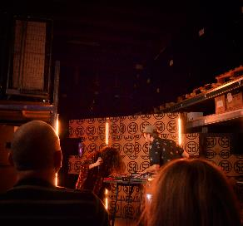 | 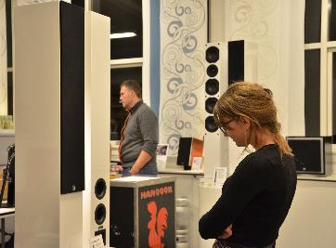 | 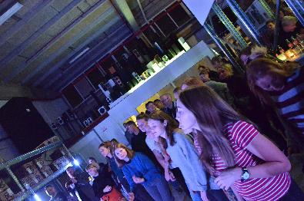
De 100 gæster ved Spil Dansk-dagen hos højttalerproducenten System Audio, fik en oplevelse af de sjældne. Duoen Rest in Beats fyrede den af på den specialbyggede scene med et nærvær og en energi, der tryllebandt det opslugte publikum. | Marlene Olesen fra Rødovre, som her kigger på højttalere før koncerten, var dybt overrasket over, at strømmen til koncerten blev leveret af en enkelt stikkontakt. ”Det havde jeg aldrig gættet”, udtalte hun efter koncerten. | Stemningen var høj under koncerten, og der blev både danset og sunget med til den helt store guldmedalje. hvad publikum ikke vidste var, at de rent faktisk var del af et eksperiment udi energibesparelse, hvor der var skruet gevaldigt ned for strømforbruget – tydeligvis uden, at det gik udover oplevelsen.

